《安全评价报告信息公布表》
机构名称 | 重庆市安全生产科学研究有限公司 |  |  |  |  | 资质证号 |  |  |  | APJ-（渝）-001
委托单位 | 中石化重庆涪陵页岩气勘探开发有限公司
项目名称 | 涪陵页岩气田焦石坝区块焦页40-S1HF评价井安全预评价
项目类别 | √预评价 □现状评价 □验收评价 □其他
所属业务类别 |  | 石油天然气开采
安全评价过程控制情况
安全评价项目管理 | 项目组组长 |  |  |  | 技术负责人 |  |  |  |  |  | 过程控制负责人
安全评价项目管理 | 唐波 |  |  |  | 陈美宝 |  |  |  |  |  | 冯皓
编制过程 | 报告编制人 |  |  | 报告提交日期 |  |  |  | 报告审核人 |  |  |  | 报告审批人
编制过程 | 罗刚 |  |  | 2021.01 |  |  |  | 蔡治勇 |  |  |  | 蔡治勇
姓 名 | 认定专业 |  | 安全评价师从业识别卡/证书编号 |  |  |  |  | 注册安全工程师  注册证号 |  |  |  |  | 是否专职
唐波 | 机械 |  | 035894 |  |  |  |  | - |  |  |  |  | 是
罗刚 | 消防 |  | 035523 |  |  |  |  | - |  |  |  |  | 是
张郑平 | 电气 |  | 035874 |  |  |  |  | - |  |  |  |  | 是
雷楠 | 油气储运 |  | 035553 |  |  |  |  | - |  |  |  |  | 是
蒋平 | 采油 |  | 030718 |  |  |  |  | - |  |  |  |  | 是
李伟 | 机械、安全 |  | 020783 |  |  |  |  | - |  |  |  |  | 是
蔡治勇 | 热能与动力；火工 |  | 003832 |  |  |  |  | 0074134 |  |  |  |  | 是
冯皓 | 机械 |  | 019237 |  |  |  |  | 0177668 |  |  |  |  | 是
陈美宝 | 冶金、机械 |  | 016795 |  |  |  |  | 0100948 |  |  |  |  | 是
项目简介 | 焦页40-S1HF井位于涪陵页岩气田焦石坝区块中北部的焦页4井区，页岩气层为上奥陶统五峰组-下志留统龙马溪组下部富有机质页岩，分层开发目的层系为龙马溪组上部⑥-⑨小层。龙马溪组页岩气储层岩石类型主要为灰黑色碳质泥岩、粉砂质泥岩。储层孔隙度隙度为2.78%-7.08%，平均4.64%，渗透率为0.0015～335.21m/d，平均为24.8 m/d。储集空间主要为为基质孔隙和裂缝，基质孔隙有残余原生孔隙和次生溶蚀孔，在不同尺度下均见不同程度的裂缝或层理缝发育。岩层段也见到有裂缝发育，裂缝发水平缝和低角度缝为主。天然气中甲烷含量98.10%，乙烷0.59%，丙烷0.23%，二氧化碳0.20%，不含硫化氢。  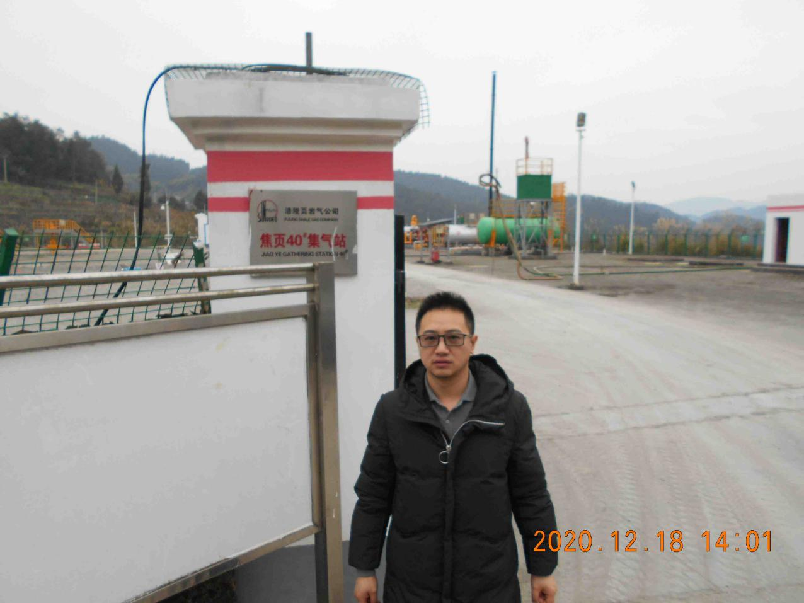
现场开展工作情况 | 勘验人员 |  | 勘验时间 |  |  |  | 勘验任务 |  | 勘验中的问题
现场开展工作情况 | 唐波、罗刚 |  | 12.18 |  |  |  | 初勘 |  | 井口周边75m范围内无高压线，井口东北侧、东南侧最近100m处有民房，200m范围无铁路、高速公路，500m范围无人口密集性、高危性场所，周边无采矿区。放喷池位于井场北侧，距离井口104m，满足标准规定75m以上的距离要求。

